„Gold“ für den Ehrenspielführer
Jahresfeier beim SV Hartheim / Gelungener Auftritt der Laienspielgruppe Bollschweil

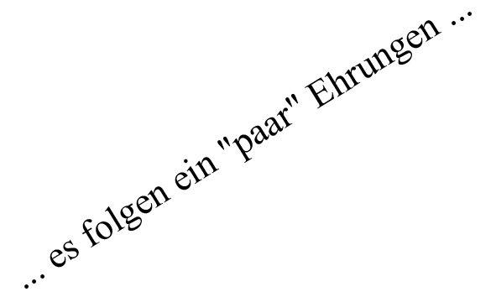
Hartheim (hs). Über eine sehr gut be-suchte Jahresfeier in der weihnachtlich dekorierten Rheinhalle freuten sich die Verantwortlichen des SV Hartheim.
Im Mittelpunkt des Abends stand die Kriminalkomödie „Das Geld ist im Ei-mer“, von der Laienspielgruppe Bollsch-weil hervorragend in Szene gesetzt. Mit lang anhaltendem Beifall quittierten die Zuschauer die tollen schauspielerischen Fähigkeiten der Laiendarsteller, die be-reits im vergangenen Jahr einen gelun-genen Auftritt an gleicher Stelle hatten.
Vorsitzender Hanspeter Spies nahm einige Ehrungen vor. Franz Faller wurde für 30-jährige aktive Zeit mit der Ehren-nadel in Silber ausgezeichnet. Franz Faller...

... sich der Vorsitzende für deren Engagement bei Arbeitseinsätzen am Clubheim.
In besten Händen befindet sich auch das Clubheim des Sportvereins. Garan-ten für einen problemlosen Betrieb sind die Ehepaare Rita und Otto Ritzenthaler sowie Irene und Reinhard Pfrengle. Das Engagement dieses Quartetts für den Sportverein sei einmalig und kaum zu überbieten, betonte Vorsitzender Hans-peter Spies.

Badische Zeitung vom 5. Januar 2004

